ИНФОРМАЦИЯ
ПСИХОЛОГО-ПЕДАГОГИЧЕСКОЙ СЛУЖБЫ

по профилактике и выявлению фактов жестокого обращения
среди детей и подростков

в 1 полугодии 2012-2013 учебного года

В течение октября-ноября месяца 2012 года психологами школы была проведена профилактическая и просветительская работа по выявлению фактов жестокого обращения среди детей и подростков со стороны взрослых.

1. Проведено анкетирование среди учащихся 2-11 классов по выявлению фактов жестокого обращения.
Учащиеся 2-4 кл. участвовали в анкетировании «Дети – против насилия!»
Класс | Кол-во участвовавших в тестировании | Кол-во уч-ся,  подвер. жест. обращению
2-е кл. – | 76 чел. | -
3-е кл. – | 84 чел. | -
4-е кл. – | 56 чел. | -
2-4 кл. | 216 чел. | -

Учащиеся 5-9 кл. участвовали в анонимном анкетировании по выявлению фактов жестокого обращения среди детей и подростков.

Класс | Кол-во участвовавших в тестировании | Кол-во уч-ся,  подвер. жест. обращению
5-е кл. – | 82 чел. | -
6-е кл. – | 54 чел. | -
7-е кл. – | 59 чел. | -
8-е кл. – | 67 чел. | -
9-е кл. – | 66 чел. | 7 чел. – физ.  1 чел. – психол.
10-е кл. | 16 чел. | -
11-е кл. | 19 чел. | -

Учащиеся 9-11 кл. участвовали в тестировании на знание законов о правах человека. В основном учащимся указывали знание таких законов, как Декларация о правах ребенка и конституционные права.

С учащимися 1-4 классов была проведена беседа и акция «Семья – защита от насилия». Отв.: Малиновская Е.И.

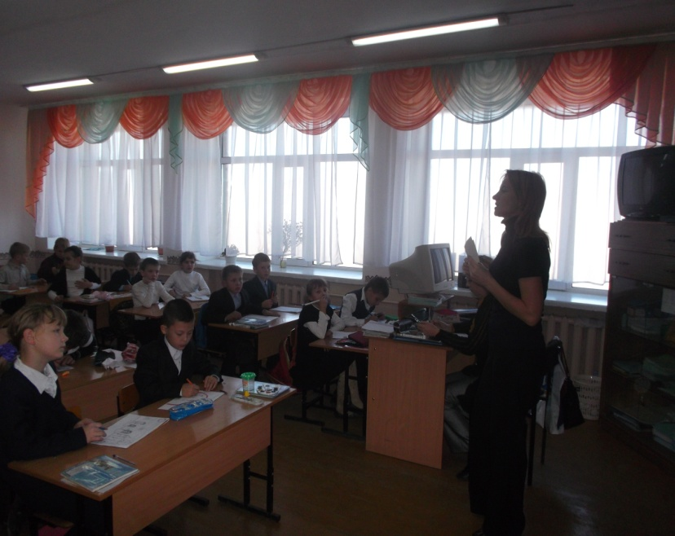
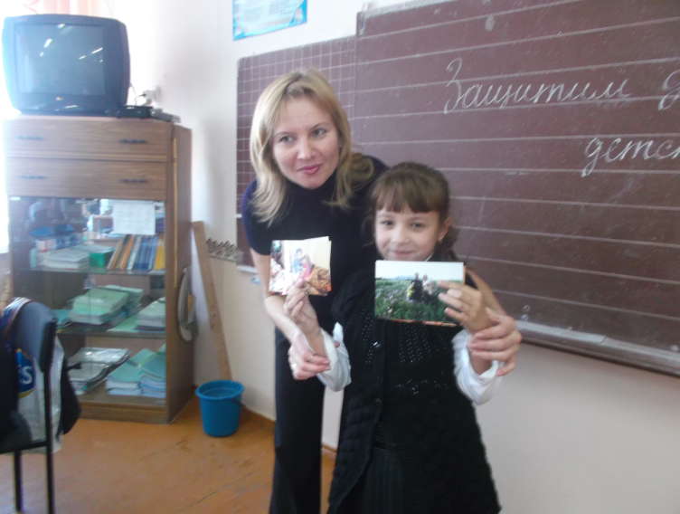

30-31 октября в 9-х классах проведен практический семинар на тему «Наихудшие формы детского труда».

Цель семинара – информирование подростков о наихудших формах детского труда, с которыми они могут столкнуться в результате безнадзорности, бродяжничества. Формирование у детей навыков, которые помогут им противостоять насилию, и научат их самих принимать решения в различных жизненных ситуациях.

Учащиеся были ознакомлены со статьями Закона о труде и особенностях регулирования труда работников, не достигших восемнадцатилетнего возраста.

В ходе семинара учащиеся просмотрели слайд-шоу «Недетский труд». Для обсуждения было предложено несколько ситуаций, которые учащиеся должны были проанализировать и высказать свое мнение, о том «Как бы они поступили в данном случае».

В завершении семинара были подведены итоги. Ребятами были выработаны Правила личной безопасности и проведена рефлексия о новой информации и знаниях, полученных в ходе семинара.
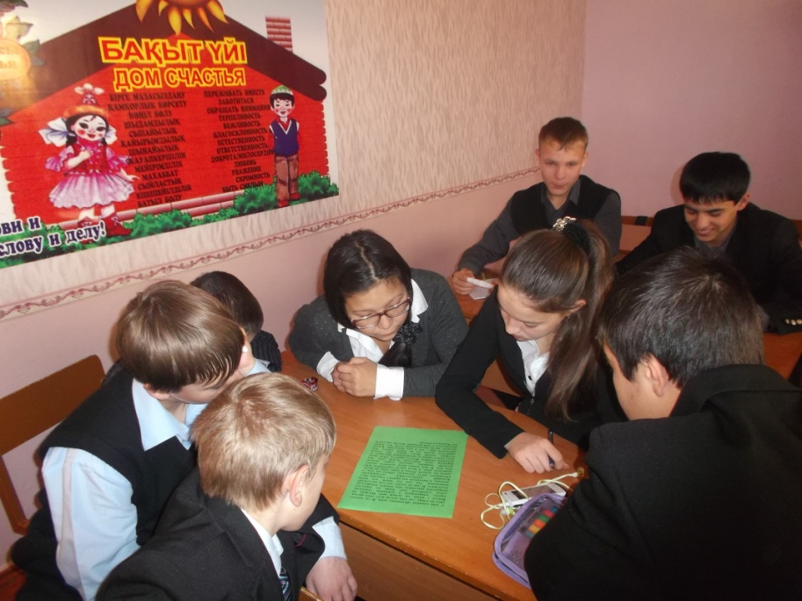

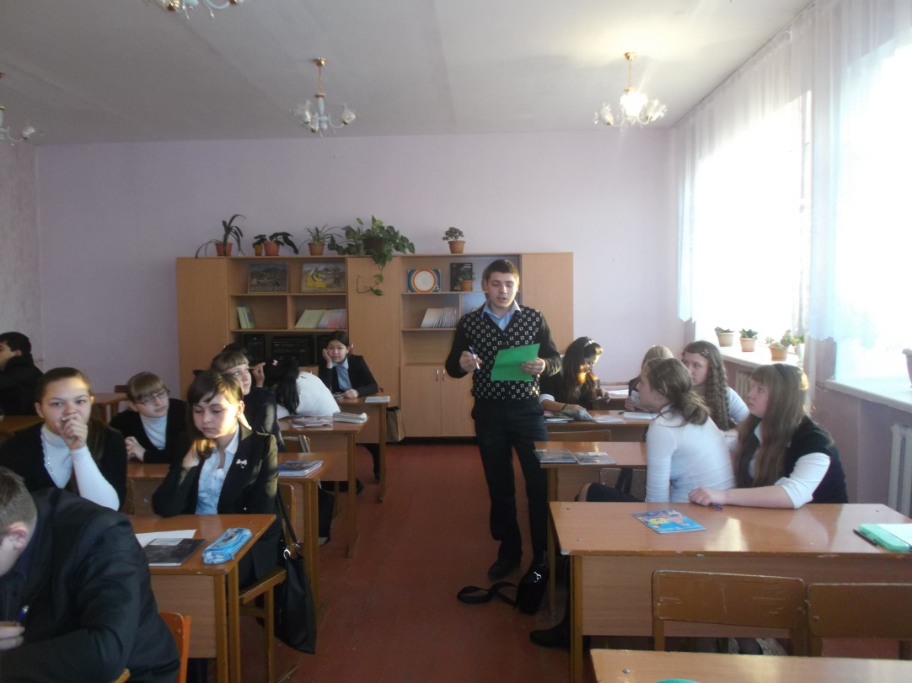

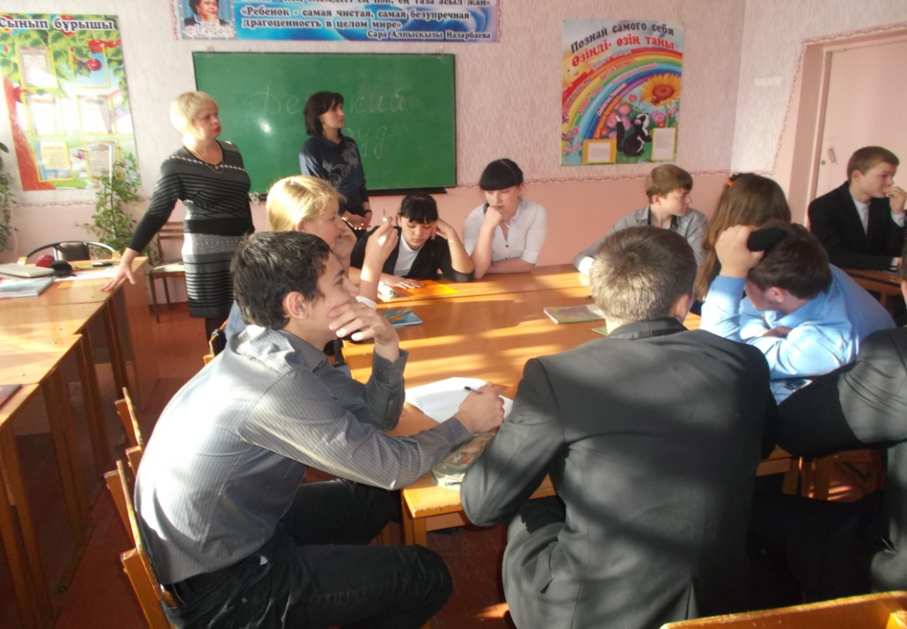

В 6-х классах были проведены беседы и показаны слайд-шоу на тему «Недетский труд».
Учащиеся ознакомились с памяткой
Если тебе нет восемнадцати, ЗНАЙ!  - Тебя не должны принимать на тяжелые физические работы и работы с вредными (особо вредными) и (или) опасными (особо опасными) условиями труда.  - Для тебя предусмотрена сокращенная продолжительность рабочего времени:  - для работников в возрасте от 14 до 16 лет – не более 24 часов в неделю;  - от шестнадцати до восемнадцати лет – не более 36 часов в неделю  - Ты не должен быть допущен к работе в ночное время  - Не забудь составить трудовой договор с работодателем! | НЕДОПУСТИМО  Рабство  Принудительный труд  Вовлечение детей в проституцию  Испотлзование детей при производстве порнографической продукции  Вовлечение детей в незаконную деятельность (например: транспортировка и продажа наркотиков)  Привлечение детей на работы, которые могут нанести вред здоровью и отвлекают от учебы:  - на автозаправках  - переноска тяжестей и др.  - в опасных и вредных условиях  - в ночное время  - длительное время | ДОПУСТИМО  Помощь по дому или в семейном деле  - уборка квартиры  - поход в магазин  - помощь на даче  - уход за малышами  - уход за домашними животными и растениями  Работа, не мешающая обучению, развитию и здоровью  Доступная и посильная работа во время каникул или после школы  Профессиональная ориентация и трудовое обучение в школе, лицее, колледже, училище  Практика на предприятии или в организации с целью получения профессиональных навыков

В конце занятия были подведены итоги. Учащиеся составляли коллажи на тему «Ребенок и труд: за и против». Все ребята активно и с интересом участвовали в изготовлении и презентации своих коллажей.

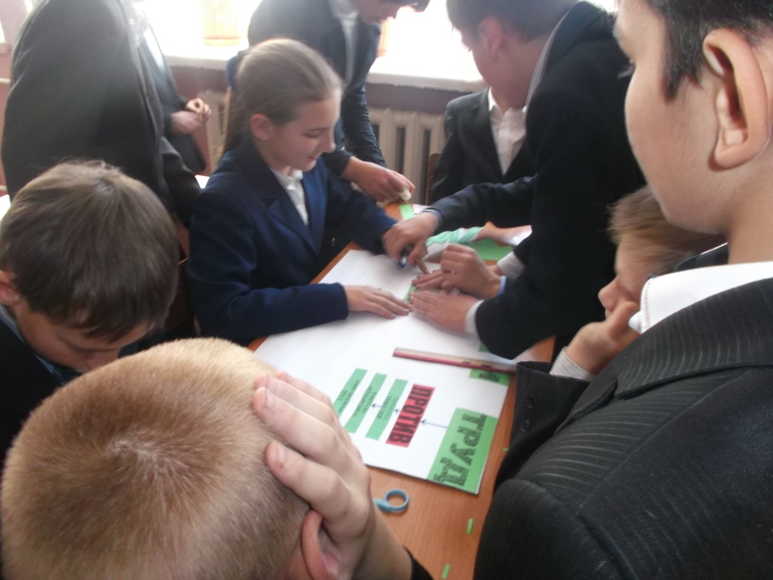

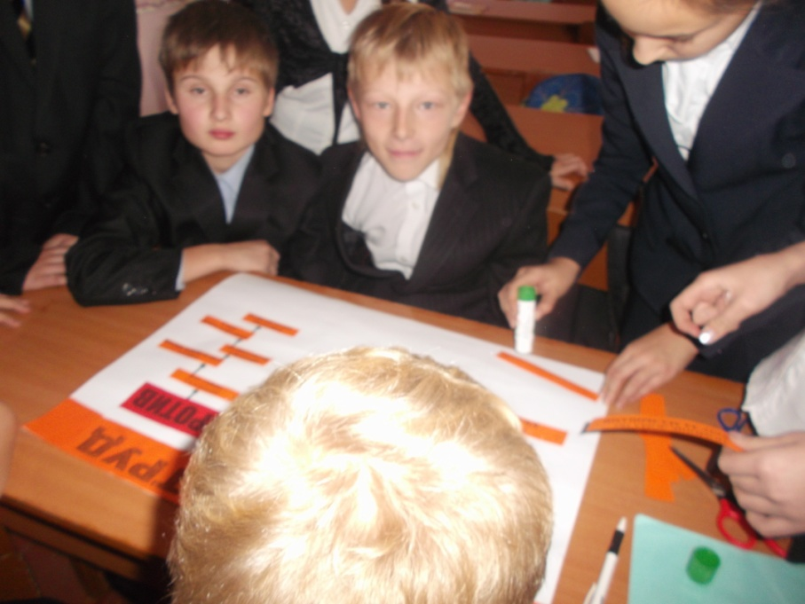

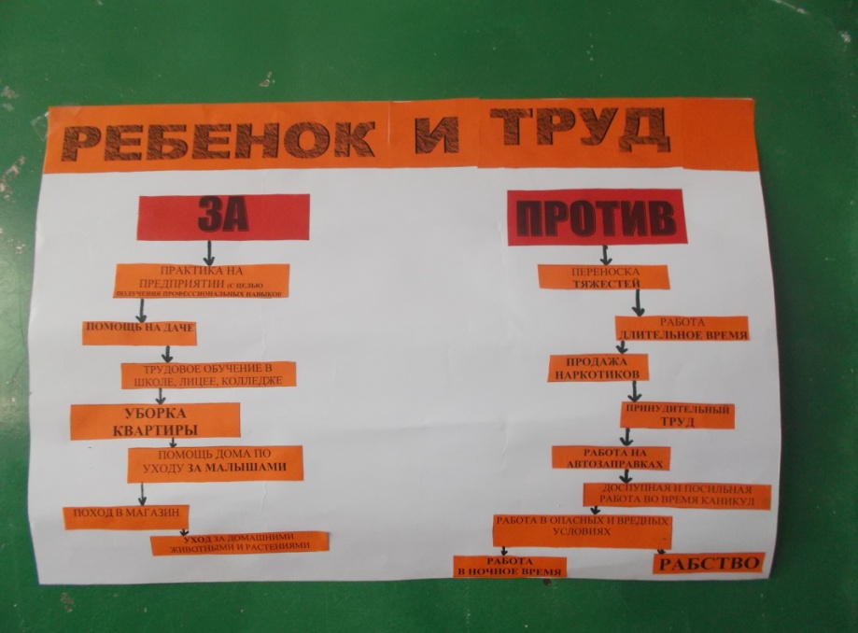

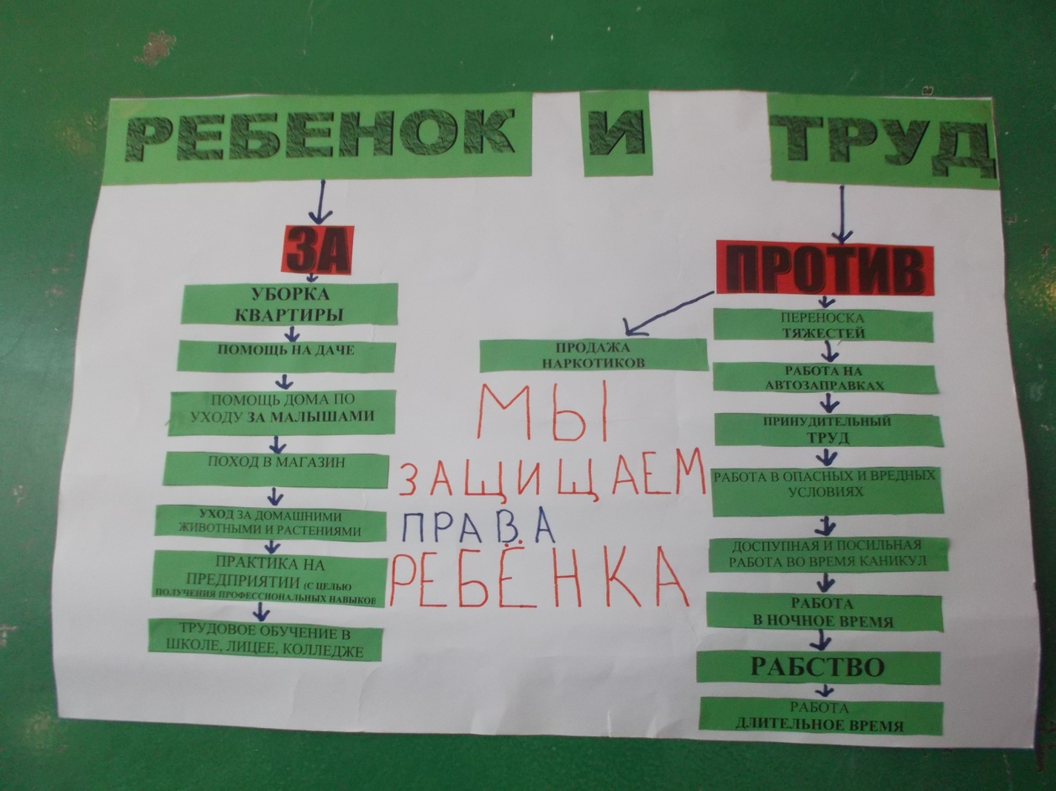
Для родителей учащихся старших классов был проведен информационно-практический семинар «Скажем «Нет» равнодушию и детскому насилию».
Цель: информирование родителей об основных причинах жестокого обращения с детьми и последствиях такого поведения.
Для просмотра и ознакомления с информацией по данной теме родителям было предложено слайд-шоу:
- из истории жестокого обращения с детьми;
- основные причины жестокого обращения с детьми;
- виды насилия;
- последствия жестокого обращения с детьми в семье;
- защита детей гоударством.

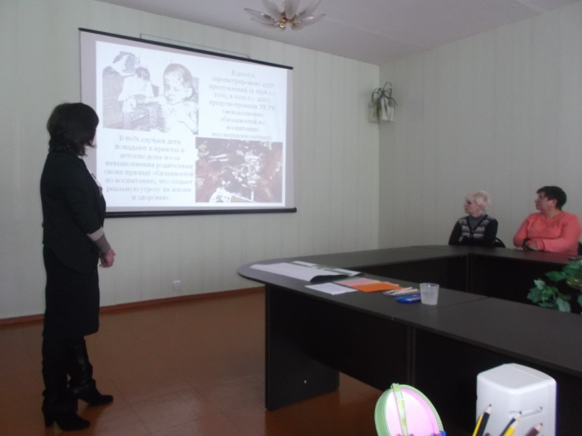

Среди родителей было проведено анкетирование для выявление фактов жестокого обращения с детьми. Также были предложены памятки «Наказывая, подумай: зачем?! Семь правил для всех».

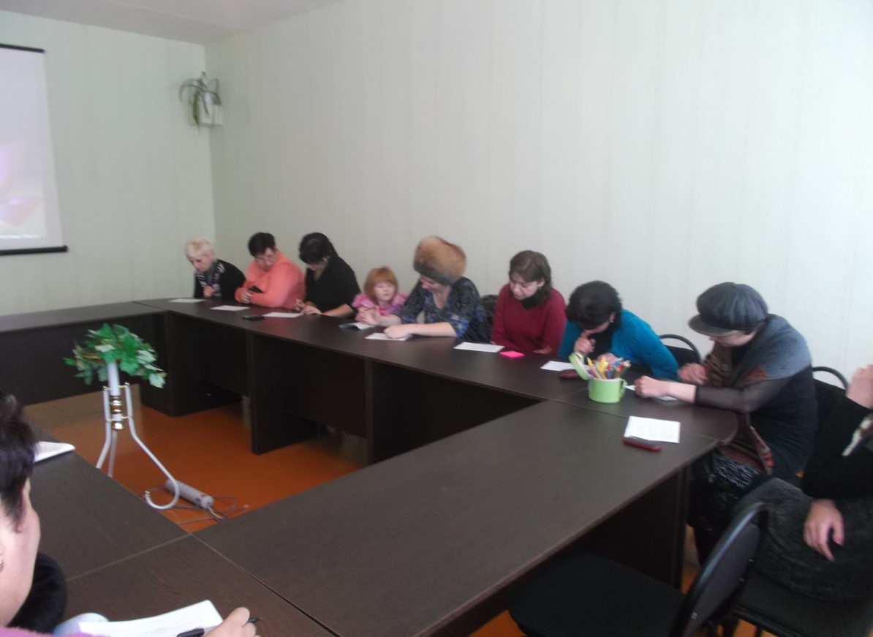

По окончании семинара родители нарисовали коллективный рисунок «Детство без насилия».

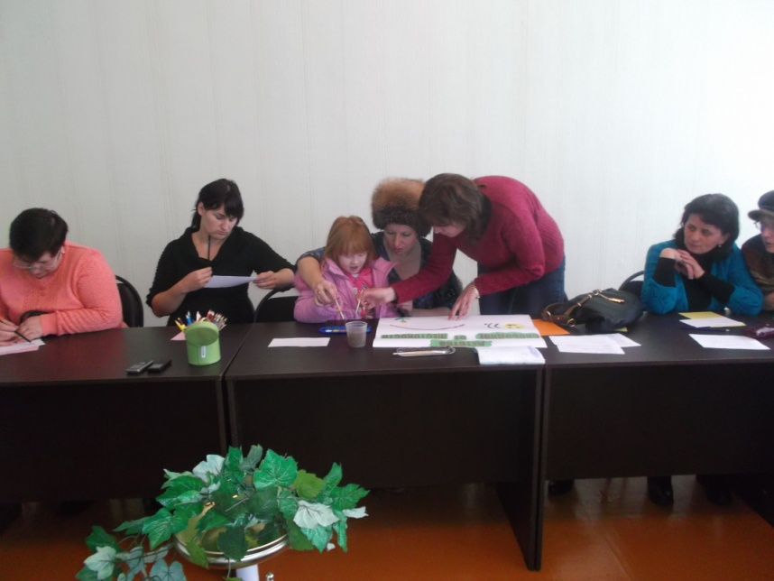

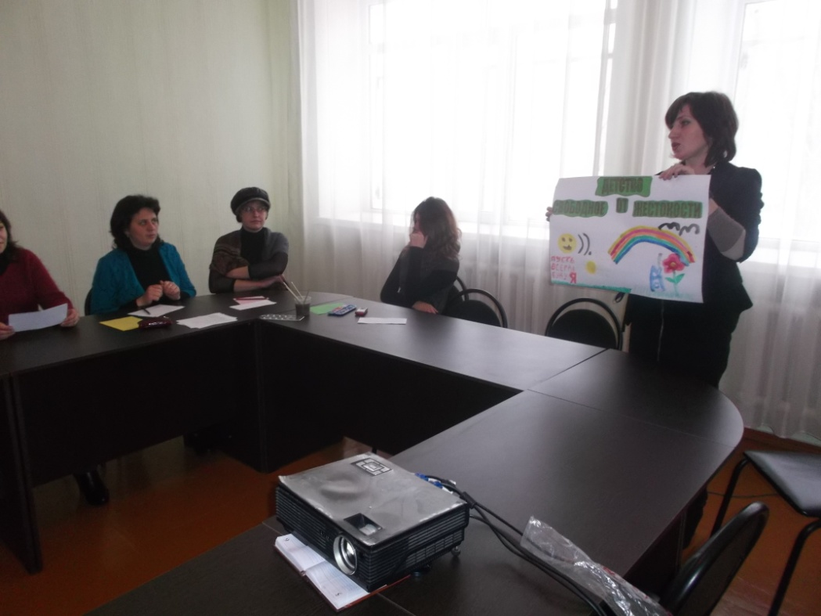

Педагоги-психологи школы – Тимофеева Ольга Евгеньевна и Жакупова Каракат Жасулановна приняли участие в акции, проходившей 20 ноября в КЭУ, по профилактике жестокого обращения «Қатыгездіксіз және зорлық-зомбылықсыз балалық шақ».

